1. **INFORMACION GENERAL DEL CONTRATO**

|  |  |  |  |
| --- | --- | --- | --- |
| **Proceso: Promoción del Desarrollo Social** | | **Subproceso:** Secretaría de Salud Pública y Seguridad Social | |
| **Actividad: Dirección Operativa de Salud Pública** | | **Dimensión:** Vida saludable y condiciones crónicas no trasmisibles | |
| **Número del Contrato:** | N°1480 del 2021 | **Programa**: control de enfermedades crónicas no transmisibles degenerativas cáncer y de interés epidemiológico | |
| **Periodo al que corresponde el presente informe:** | 9 de agosto al 8 de septiembre del 2021 | **Plazo de Ejecución:** | 8 meses |
| **Contratista:** | Eliana Yulieth Urueña Arenas | **Supervisor:** | Yamith Fernando García Monsalve |
| **Valor Total del Contrato** | Veinte dos millones ochocientos setenta y un mil seiscientos ochenta pesos M/CTE ($22.871.680,00) | **Valor del periodo informado** | Dos millones ochocientos cincuenta y ocho mil novecientos sesenta pesos M/CTE ($2.858.960,00) |
| **Informe No.** | 7 | | |

1. **METAS A LAS QUE CONTRIBUYE EL CONTRATO:**

|  |  |
| --- | --- |
| **Política Pública** | Política del Adulto Mayor POLÍTICA PÚBLICA PARA LAS PERSONAS ADULTAS MAYORES EN EL MUNICIPIO DE PEREIRA, PARA EL PERÍODO 2019-2028 |
| **Plan Territorial de Salud** | Realizar 66 visitas de asistencia técnica al 100% de CBA frente a la atención integral del adulto mayor |
| **Plan de acción municipal (proyectos)** | Visitas para la autorización de funcionamiento al 100% de Centros de Protección Social Para el Adulto Mayor y Centros Vida frente a la atención integral del adulto mayor |

1. **DESCRIPCION DE ACTIVIDADES EJECUTADAS:**

**ALCANCES DEL CONTRATO**

|  |
| --- |
| **ALCANCE 1.** Apoyar las visitas de inspección, vigilancia y control a los CPSAM (centros de protección social para el adulto mayor) y CEVI (Centros Vida) para garantizar el cumplimiento de normatividad vigente, elaborando y entregando los respectivos planes de mejoramiento. |

**Actividades ejecutadas:**

Durante el periodo comprendido entre el 9 de agosto al 8 de septiembre del 2021, se dan nuevas directrices por parte del Ministerio de Salud las cuales son: los plazos en los planes de mejoramiento a 6 meses incluyendo procesos documentados e infraestructura, adicional a este se revocan todos los planes de mejoramiento de las visitas realizadas previamente, por lo tanto se deben realizar nuevas visitas de inspección vigilancia y control a los Centros de Protección Social del Adulto Mayor que ya se les habían realizado esta visita para así plasmar el nuevo plan de mejoramiento con plazo estipulado por el MSPS. Estas visitas de inspección vigilancia y control se realizaban aplicando una lista de chequeo en papel carboncillo la cual cuenta con 134 ítems basada en la ley 1315 del 2009 realizada por la SSP y SS, al momento esta lista de chequeo ya no se está aplicando, ya que se inició con la aplicación de la lista de chequeo realizada por el MSPS (anexo 2) la cual cuenta con 101 ítems donde se evalúa igualmente los procesos documentados e infraestructura, se continua con la toma de evidencia fotográfica de los hallazgos encontrados, en las actas se evidencia lista de chequeo aplicada, plan de mejoramiento y evidencia fotográfica. Los CPSAM visitados el presente mes se nombran a continuación:

1. 31.08.2021 visita IVC Fundación Mis Años Soñados
2. 01.09.2021 visita IVC Fundación del Señor de la Divina Misericordia Arca de Noe sede Combia
3. 02.09.2021 visita IVC Fundación del Señor de la Divina Misericordia Arca de Noe sede Tribunas
4. 07.09.2021 Visita IVC Fundación Canes

**Soportes: CD contrato 1480 / informe 7 / subcarpeta Alcance** **1**

1. Acta pdf Visita IVC Fundación Mis Años Soñados
2. Acta pdf Visita IVC Fundación del Señor de la Divina Misericordia Arca de Noe sede Combia
3. Acta pdf Visita IVC Fundación del Señor de la Divina Misericordia Arca de Noe sede Tribunas
4. Acta pdf Visita IVC Fundación Canes

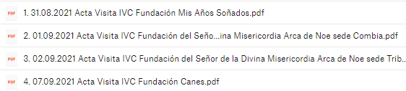

|  |
| --- |
| **ALCANCE 2.** Brindar apoyo con las visitas técnicas de habilitación a los CPSAM (centros de protección social para el adulto mayor) y CEVI (Centros Vida) que cumplen requisitos documentales y emitir las listas de chequeo correspondientes a la calificación de estándares al coordinador del programa para posterior certificación de la institución o entrega de plan de mejoramiento. |

**Actividades ejecutadas:**

Durante el periodo comprendido entre el 9 de agosto al 8 de septiembre del 2021, no se realizan actividades de este alcance, ya que se realizó asistencia técnica del Ministerio de Salud donde la directriz basada en las visitas para la autorización de funcionamiento es que no se deben calificar por porcentajes de cumplimiento, por lo tanto, se encuentra en revisión por parte del abogado y se está a la espera de nuevas directrices para iniciar nuevamente con estas visitas.

|  |
| --- |
| **ALCANCE 3.** Apoyar según el requerimiento, mediante capacitaciones y sensibilización a los funcionarios de los Centros de Protección Social al Adulto Mayor y Centros Vida, para mejorar las condiciones y el lleno de requisitos en el proceso de certificación y autorización de funcionamiento, así como en la oferta de servicios. |

**Actividades ejecutadas:**

Durante el periodo comprendido entre el 9 de agosto al 8 de septiembre de 2021, se realizaron actividades enfocadas a las visitas de asistencia técnica a los CPSAM capacitando y sensibilizando a los funcionarios del área administrativa sobre la guía de directrices del Ministerio de Salud y Protección Social con base en la ley 1315 haciendo énfasis en el artículo cuarto a algunos CPSAM que están próximos a renovar la autorización de funcionamiento con el fin de mejorar las condiciones y cumplir con los requisitos de la normatividad vigente. se dan observaciones y recomendaciones, el fin de estas visitas es brindar un acompañamiento. Los CPSAM visitados el presente mes se nombran a continuación:

1. 10.08.2021 Acta Visita Asistencia Técnica Fundación Hogar geriátrico y del Adulto Mayor Juan Pablo ll sede Dulcinea
2. 24.08.2021 Acta Visita Asistencia Técnica Fundación Alegría de servir sede Mundo Nuevo
3. 25.08.2021 Acta Visita Asistencia Técnica Fundación Alegría de servir sede Combia
4. 31.08.2021 Acta Visita Asistencia Técnica Fundación Mis Años Soñados
5. 03.09.2021 Acta Visita Asistencia Técnica Fundación Hogar Nuestra Señora de Las Nieves

**Soportes: CD contrato 1480 / informe 7 / subcarpeta Alcance** **3**

1. Acta pdf Visita Asistencia Técnica Fundación Hogar geriátrico y del Adulto Mayor Juan Pablo ll sede Dulcinea
2. Acta pdf Visita Asistencia Técnica Fundación Alegría de servir sede Mundo Nuevo
3. Acta pdf Visita Asistencia Técnica Fundación Alegría de servir sede Combia
4. Acta pdf Visita Asistencia Técnica Fundación Mis Años Soñados
5. Acta pdf Visita Asistencia Técnica Fundación Hogar Nuestra Señora de Las Nieves

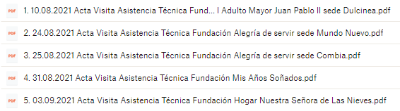

|  |
| --- |
| **ALCANCE 4.** Asistir a reuniones de equipo de trabajo, sectores intersectoriales y demás encuentros requeridos para tratar temáticas correspondientes a la población adulta mayor**.** |

**Actividades ejecutadas:**

Durante el periodo comprendido entre el 9 de agosto al 8 de septiembre de 2021, se realizaron actividades enfocadas a las reuniones establecidas por el programa adulto mayor y demás, mencionadas a continuación**:**

1. 11.08.2021 Acta de Reunión Recepción de Archivo Dimensión Crónicas
2. 12.08.2021 Acta Reunión Adulto Mayor
3. 13.08.2021 Asistencia Técnica MSPS con los CPSAM
4. 19.08.2021 Acta Reunión PPAM
5. 19.08.2021 Acta Reunión Equipo Adulto Mayor
6. 06.09.2021 Acta Reunión Centros Vida

**Soportes: CD contrato 1480 / informe 7 / subcarpeta Alcance** **4.**

1. Acta pdf Reunión Recepción de Archivo Dimensión Crónicas
2. Acta pdf Reunión Adulto Mayor
3. pdf Asistencia Técnica MSPS con los CPSAM
4. Acta pdf Reunión PPAM
5. Acta pdf Reunión Equipo Adulto Mayor
6. Acta pdf Reunión Centros Vida

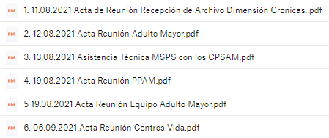

|  |
| --- |
| **ALCANCE 5.** Apoyar los requerimientos técnicos, operativos y administrativos en el marco de la línea de trabajo de adulto mayor, realizar informes de gestión, y demás solicitudes administrativas que se generen durante la ejecución del objeto del contrato. |

**Actividades ejecutadas:**

Durante el periodo comprendido entre el 9 de agosto al 8 de septiembre de 2021, se realizaron actividades enfocadas a el registro de los alcances realizados en el en el sistema de políticas públicas (usuario SPP) donde se anexa informe mensual e informe general

1. Actividades realizadas en general
2. Actividades realizadas en el mes

**Soportes: CD contrato 1480 / informe 7 / subcarpeta Alcance** **5.**

1. Informe pdf usuario SPP (general)
2. Informe pdf usuario SPP (mensual)



|  |
| --- |
| **ALCANCE 6.** Y las demás que sean asignadas y afines con el objeto, los alcances del contrato y la misión de la entidad |

**Actividades ejecutadas:**

Durante el periodo comprendido entre el 9 de agosto al 8 de septiembre de 2021, se realizaron actividades enfocadas en el apoyo de las Jornadas Masivas de vacunación contra la rubeola y sarampión, acompañamiento de desalojo y se anexa cronograma mensual de las actividades

1. 17.08.2021 Certificado Jornada Masiva - Vacunación Rubeola y Sarampión
2. 18.08.2021 Certificado Jornada Masiva - Vacunación Rubeola y Sarampión
3. 26.08.2021 Acta Desalojo
4. 08.09.2021 Acta Operativo Espacios Públicos Plaza de Mercado Impala
5. Cronograma de Actividades Mensual

**Soportes: CD contrato 1480 / informe 7 / subcarpeta Alcance** **6.**

1. Certificado pdf Jornada Masiva - Vacunación Rubeola y Sarampión
2. Certificado pdf Jornada Masiva - Vacunación Rubeola y Sarampión
3. Acta pdf Desalojo
4. Acta pdf Operativo Espacios Públicos Plaza de Mercado Impala
5. Cronograma Excel de Actividades Mensual

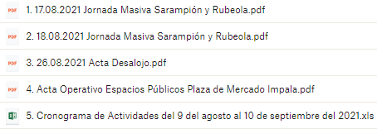

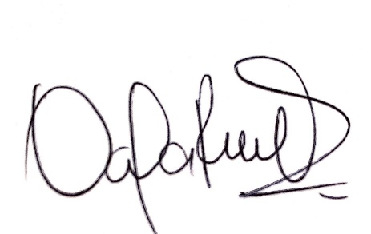***PARA CONSTANCIA SE FIRMA EL PRESENTE INFORME A LOS 9 DÍAS DEL MES DE SEPTIEMBRE DEL 2021.***



____________________ ____________________________________ Eliana Yulieth Urueña ArenasDaniela Restrepo Quiceno

**CONTRATISTA COORDINADOR DE PROGRAMA**

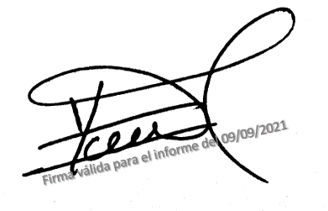

______________________

Yamith Fernando García Monsalve

**SUPERVISOR**